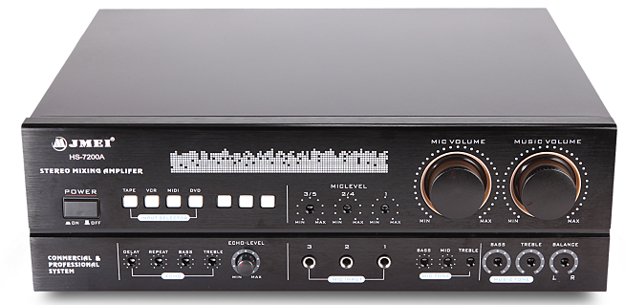

技术参数：
型号 | HS-7200A | HS-7200B
功率8欧 | 2×250W | 2×200W
功率4欧 | 2×350W | 2×300W
输入阻抗 | 20kOhm | 20kOhm
总谐波失真 | <0.05% | <0.05%
频率响应 | 20Hz-20kHz(+/-0.5dB) | 20Hz-20kHz(+/-0.5dB)
信噪比 | 82dB | 82dB
输入灵敏度 | 0.35V | 0.35V
冷却 | 智能无级变速电路 | 智能无级变速电路
放大的保护 | 过热，短路，直流 | 过热，短路，直流
尺寸 | 430×390×145mm | 430×390×145mm
外箱尺寸 | 490×430×180mm | 490×430×180mm
毛重 | 11.3KG | 11KG
净重 | 10KG | 9.7KG

功能特点：
- 3U机型，铝合金面板，表面拉丝工艺氧化处理；
- 后板4路线路信号输入，2路线路输出；设有话筒和音量锁定功能，为防止在KTV场合怕不专业人士随便乱调，起到保护作用。
- 面板前面配有3个咪座输入，后板配有2个辅助咪座输入，1/5咪座、2/4咪座、3咪座话筒大小声独立调节，话筒设有混响幅度、延时、次数、高频、低频调节；话筒信号高低频调节。音乐信号隐藏式调节旋钮有左右声道平衡调整、低音调整、高音调整。
- 面板设有轻触按键开关控制电子开关模块切换四路线路输入信号，话筒音量旋钮和音乐音量旋钮。
- 整机具有DC保护、短路CSP保护、过热保护功能。

